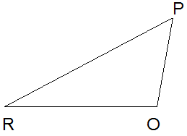
Domáca úloha K3 – Uhly v trojuholníku
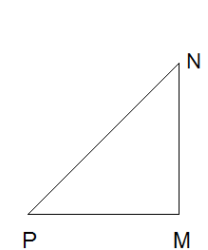
- Rozdeľ trojuholníky na:
  - Ostrouhlé : ....................................................
  - Pravouhlé: ....................................................
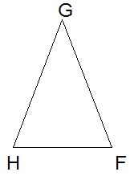
  - Tupouhlé : ....................................................
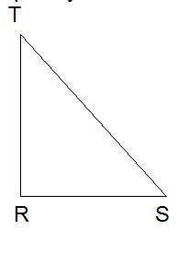
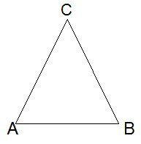

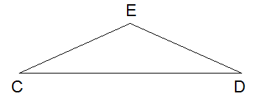

- Súčet veľkosti uhlov v trojuholníku je: a) 180º b) 360º c) 90º d) 120º
Odpoveď: .........
- Sú dané veľkosti dvoch vnútorných uhlov trojuholníka: 46º, 34º .
Vypočítaj veľkosť tretieho uhla. a) 10º b) 100º c) 40º d) 20º
Odpoveď: .........
- Sú dané veľkosti dvoch vnútorných uhol trojuholníka: 52º a 38º.
Vypočítaj veľkosť tretieho uhla. a) 30º b) 30º c) 100º d) 90º
Odpoveď: .........
- Existuje trojuholník, ktorý má vnútorné uhly veľké 30°, 52° a 128° ?
  - Áno
  - Nie
Odpoveď: ........ Prečo? ................................................................................................................

- Dopočítaj uhly a urč typ trojuholníka:
α | 31° | 24°
β |  | 65° | 45°
γ | 76° |  | 45°
Typ trojuholníka

